HƯỚNG DẪN CÀI ĐẶT &
CẬP NHẬT DỮ LIỆU CỔ PHIẾU TỪ DATA24 VÀO PHẦN MỀM AMIBROKER
- CÀI ĐẶT PHẦN MỀM DATA24
Bước 1: Download file cài đặt Data24 tại Website MBS- Mục Dịch vụ điện tử:
https://mbs.com.vn/vi/khach-hang-ca-nhan/dich-vu-chung-khoan/dich-vu-dien-tu
Lựa chọn phần mềm tương ứng dành cho máy tính cá nhân Win32 và Win64.
Bước 2: Nhấp đúp chuột vào file setup.exe đã tải về máy tính để cài đặt như hình dưới
Bước 3: Nhấn Next như hình dưới
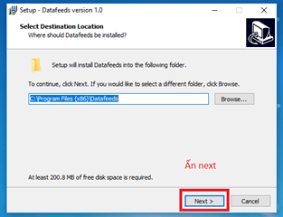

Bước 4: Tích chọn “Create a desktop shortcut” rồi ấn Next

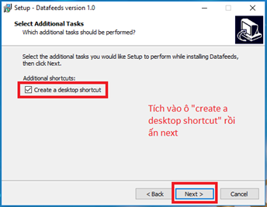

Bước 5: Ấn Install

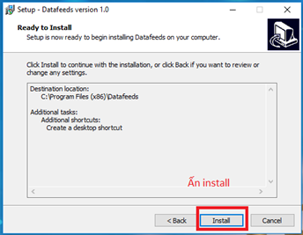

Bước 6: Chờ cho ứng dụng cài đặt xong, ấn Finish

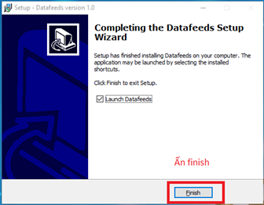

Bước 7: Nhập tài khoản và mật khẩu để đăng nhập vào ứng dụng

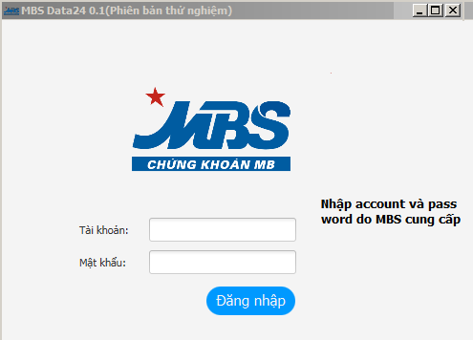

- THIẾT LẬP AMIBROKER ĐỂ CẬP NHẬT DỮ LIỆU TỪ DATA24

Bước 1: Tạo trước 1 thư mục trống trên ổ D hoặc ổ E (không nên tạo thư mục trong ổ C). Trong hình chúng tôi tạo trước thư mục “Data24” trong ổ E. Sau đó mở amibroker rồi ấn File chọn New chọn Database

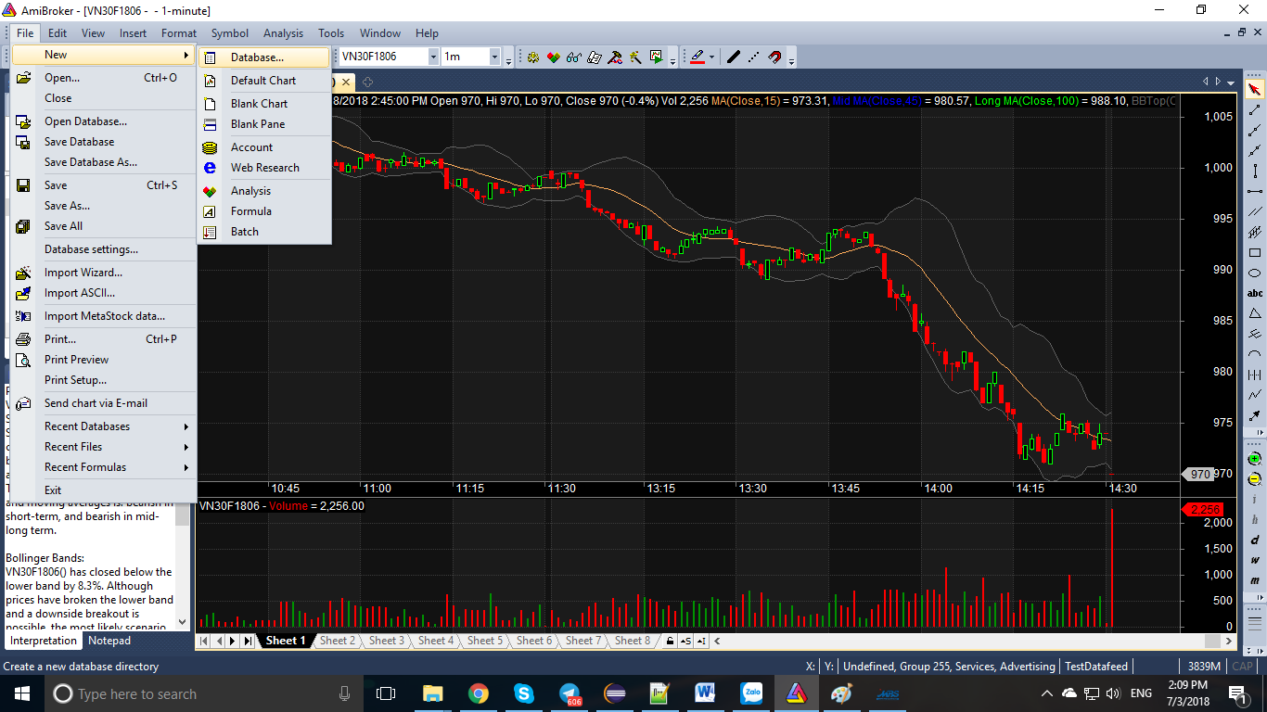

Bước 2: Ấn nút Browse

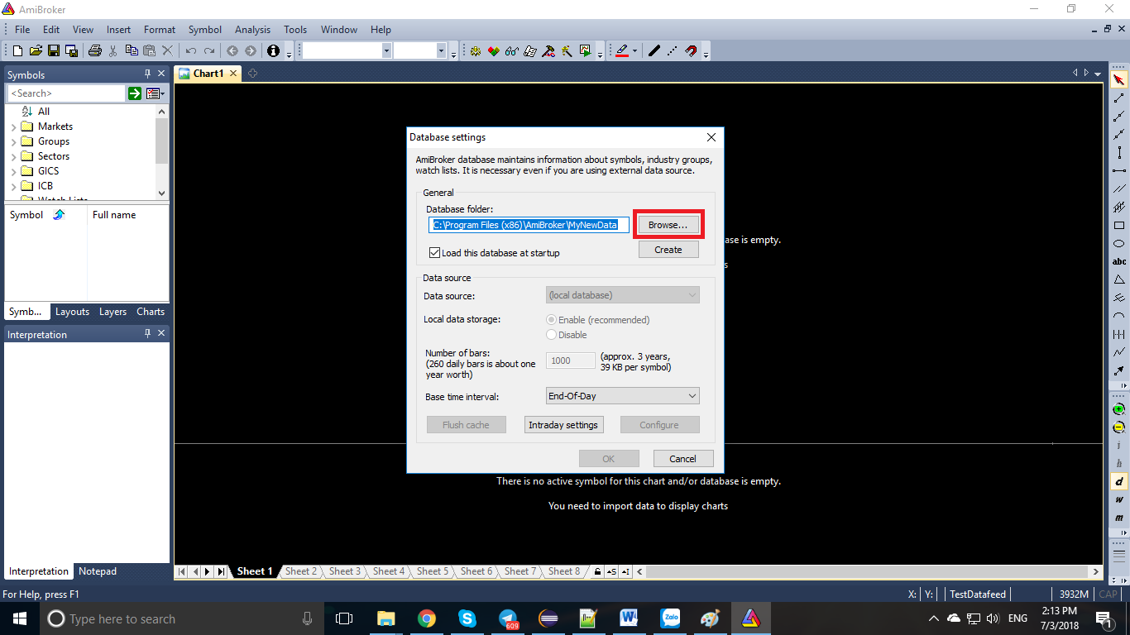

Bước 3: Tìm đến link thư mục đã tạo trước đó và ấn “Open”
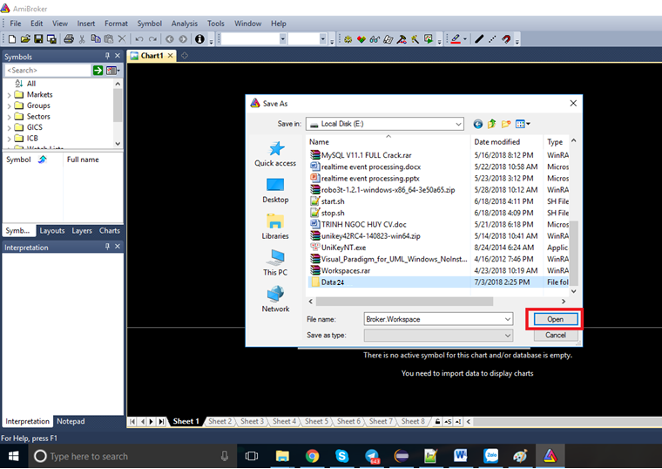

Bước 4: Ấn Save
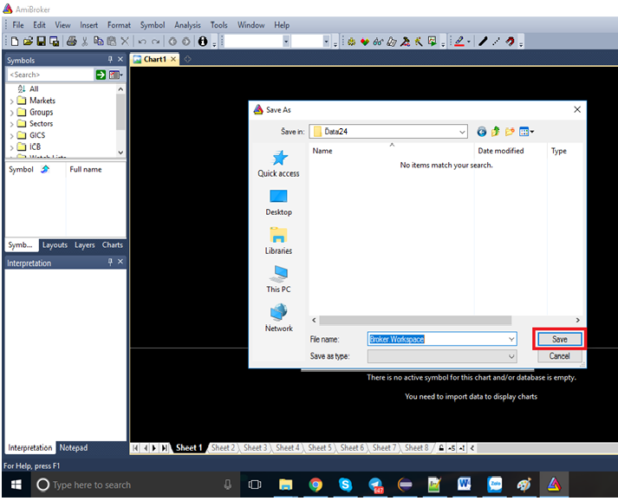

Bước 5: Ấn Create
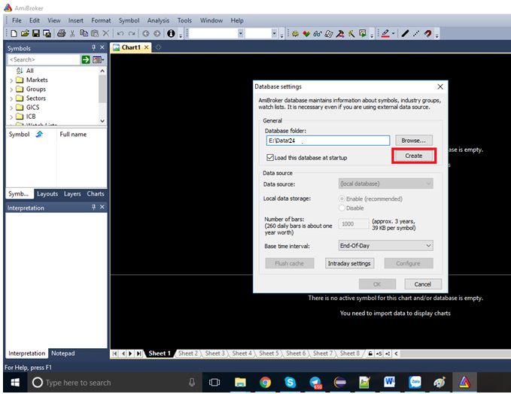

Bước 6: Nhập 10000 vào ô và ấn OK để hoàn tất việc thiết lập AmiBroker
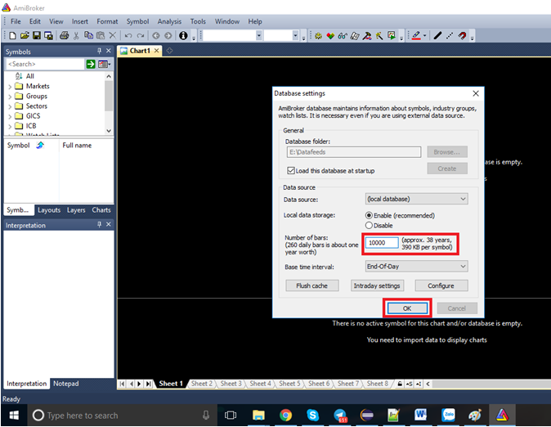

- ĐĂNG NHẬP DATA24 CẬP NHẬT DỮ LIỆU
Sau khi đăng nhập Data24 bằng account và pass word do MBS cung cấp, Quý khách thiết lập để cập nhật dữ liệu như sau:
Bước 1: Chọn mục Cấu hình để thiết lập
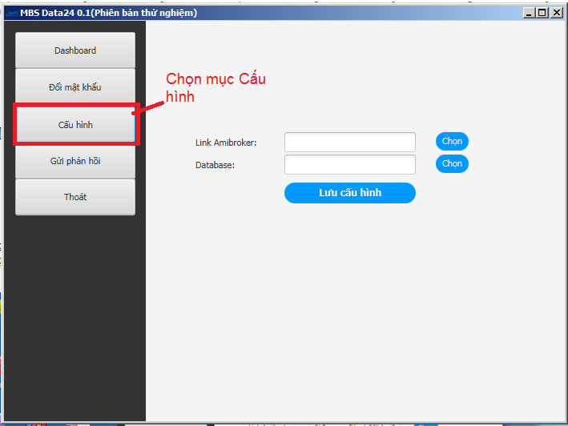

Bước 2: Chọn đường dẫn tới thư mục cài đặt amibroker và thư mục lưu trữ dữ liệu của phần mềm Amibroker (thông thường sau khi cài đặt phần mềm Amibroker, thư mục này sẽ được tạo tại ổ C như sau: C:\Program Files\AmiBroker

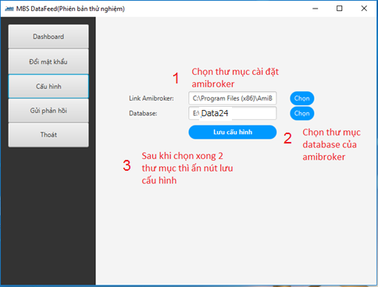

Bước 3: Đợi ứng dụng lưu cấu hình thành công rối ấn Dashboard để quay về màn hình chính Cập nhật dữ liệu
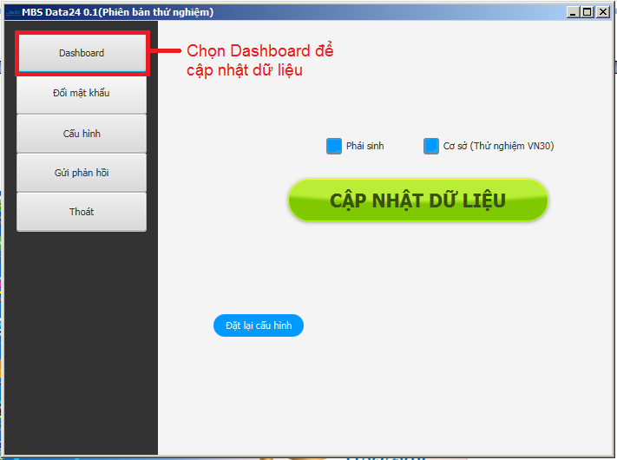
Bước 4: Chọn loại dữ liệu cần lấy về (phái sinh hoặc cơ sở hoặc chọn cả 2) rồi ấn “Cập nhật dữ liệu”. Lưu ý: để thực hiện thành công bước này, Quý khách mở phần mềm Amibroker trong lúc cập nhật. Dữ liệu sẽ được cập nhật vào phần mềm Amibroker và hiển thị ngay trên phần mềm Amibroker.
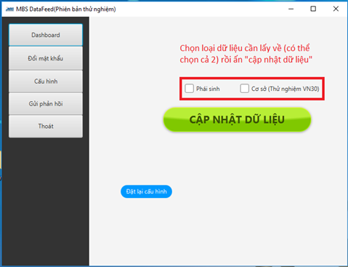

Sau khi hoàn tất cập nhật dữ liệu từ Data24, Quý khách chuyển sang phần mềm Amibroker để kiểm tra dữ liệu và đồ thị đã được cập nhật thành công
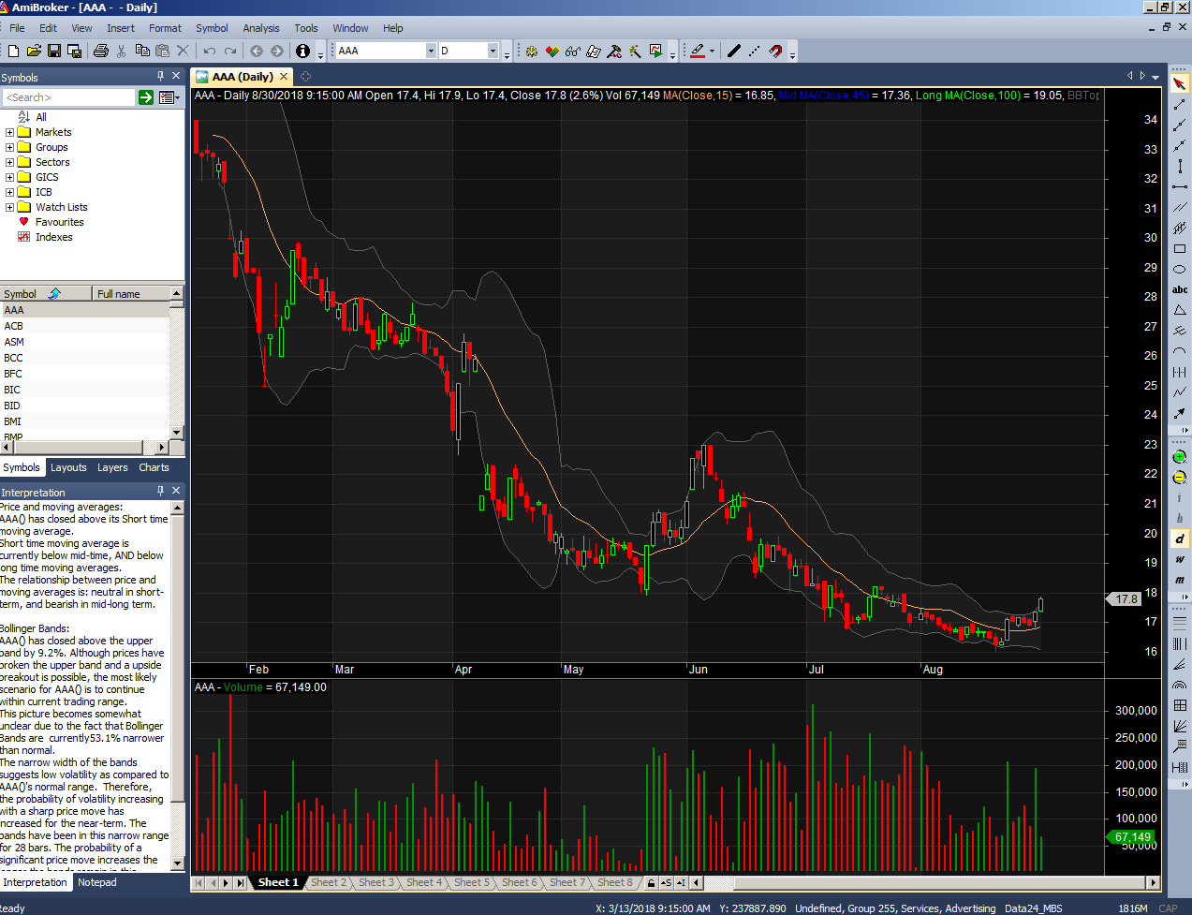

- MỘT SỐ CHỨC NĂNG TRÊN DATA24
- Đổi mật khẩu đăng nhập:
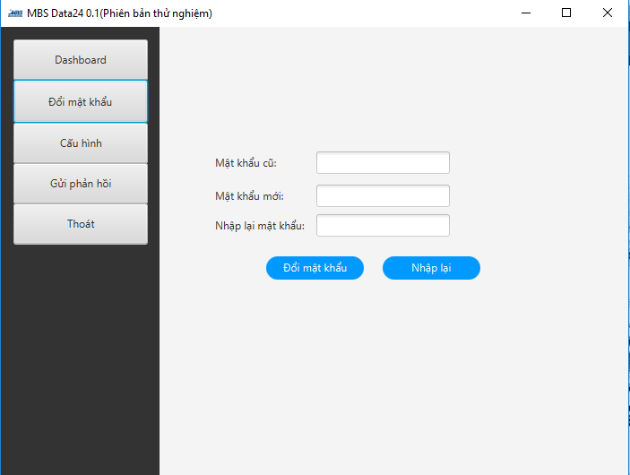
Quý Khách hàng có thể thay đổi mật khẩu hiện tại thành mật khẩu mới. Khi mới được cấp tài khoản Quý khách nên đổi lại mật khẩu mặc định. Mật khẩu tối thiểu 8 kí tự, tối đa 50 kí tự.
- Gửi phản hồi tới MBS

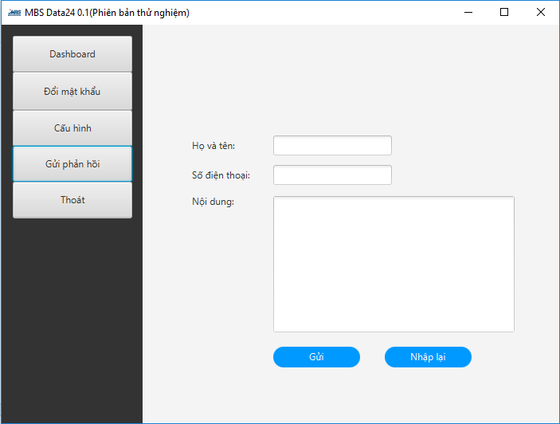

Ở màn hình này Khách hàng có thể gửi phản hồi về các lỗi hoặc sự bất tiện khi sử dụng Data24 cho MBS để MBS có thể nâng cấp chất lượng ứng dụng tốt hơn.

